A kínai holdújévet és az erősödő képzési, gazdasági kapcsolatokat ünnepelték a Széchenyi István Egyetemen
Különleges programot rendezett a győri Széchenyi István Egyetem a kínai holdújév alkalmából január 31-én. Az eseményen résztvevők bepillantást nyerhettek a távol-keleti ország kultúrájába, és megismerhették azokat a lehetőségeket is, amelyeket a győri intézmény és kínai partnerei közösen teremtettek az oktatás és a gazdaság terén.
A Széchenyi István Egyetem egyre erősebb kapcsolatokat ápol Kínával – erre a tényre is felhívta a figyelmet az a rendezvény, amelyet az intézmény a kínai holdújév alkalmából tartott meg Győri Innovációs Parkjában. Az eseményen dr. Lukács Eszter nemzetközi és stratégiai kapcsolatokért felelős elnökhelyettes kifejtette: távol-keleti hallgatói közösségük folyamatosan gyarapszik, számos vendégprofesszort fogadtak az elmúlt években, és eddig már 15 kínai egyetemmel kötöttek együttműködési megállapodást. Hozzátette: 2022-ben közös építőmérnöki kettős képzési programot indítottak a Jiaxingi Egyetemmel, amellyel tavaly „Bevezetés az építőmérnöki tudományokba” címmel mikrotanúsítványt adó képzést is létrehoztak. Emellett a Hszücsoui Műszaki Egyetemmel közösen egyedülálló képzési programokat indítanak az élelmiszermérnök és a logisztikai mérnök szakokon. Az elnökhelyettes hangsúlyozta: az egyetem vállalati kapcsolatai is jelentősek, kiemelt partnerei közt tudhatja például a Huaweit, amely az élenjáró technológiák fejlesztésének meghatározó globális szereplője.
„A képzések és a vállalati kapcsolatok mellett intézményünk a kultúra támogatását is rendkívül fontosnak tartja. Ezért kínálunk magyar és kínai anyanyelvű oktatóinkkal kínai nyelvtanulási lehetőséget nemcsak kollégáinknak és hallgatóinknak, hanem azoknak az általános és középiskolás diákoknak is, akik érdeklődnek a kínai kultúra iránt” – fogalmazott dr. Lukács Eszter. Megjegyezte, hogy a nyelvoktatást és a Kínához fűződő oktatási, felsőoktatási együttműködések fejlesztését még magasabb szintre kívánják emelni, amelynek érdekében beadták a pályázatot Konfuciusz Intézet létesítésére. „Mindez hozzá fog járulni a győri nyelvoktatáshoz és nyelvvizsgáztatáshoz, a kulturális cserekapcsolatok bővüléséhez, tananyagok fejlesztéséhez, a kutatások erősítéséhez, a párbeszéd előmozdításához, valamint további vállalati partnerségek építéséhez” – húzta alá.
Han Dongsheng, a budapesti Kínai Nagykövetség tanácsosa az ünnepségen örömét fejezte ki, hogy a Széchenyi István Egyetem rendkívül szoros kapcsolatokat ápol kínai felsőoktatási intézményekkel és vállalatokkal. „Először járok itt, és nagyon tetszik Győr, érezni a város és az egyetem energiáját. Nagy lehetőségek vannak a további magyar–kínai együttműködésekben”– jelentette ki. A tanácsos a Széchenyi-egyetemet olyan dinamikusan fejlődő intézményként méltatta, mint amely jelentős eredményeket ért el az oktatásban és a kutatásban, kiemelkedő versenyképességgel rendelkezik a műszaki tudományok terén, gyorsan fejlődő nemzetköziesítése révén pedig, sokszínű környezetet teremt a fiatalok számára. Han Dongsheng beszéde végén a holdújév alkalmából jó egészséget, tanulmányi és szakmai sikereket, valamint boldogságot kívánt mindenkinek a kígyó évében, amely a kínai kultúrában a bölcsesség, a rugalmasság, az egészség és a hosszú élet szimbóluma.
A rendezvényen a résztvevők bepillantást nyerhettek a kínai kultúrába, így például előadásokat hallgathattak meg az ottani szokásokról, öltözködésről és a holdújévről. Emellett játékos kínai nyelvtanuláson vehettek részt, tintával, ecsettel kínai szerencsekaraktert festhettek, kipróbálhattak egy hagyományos kínai tollasjátékot, sőt az ottani gasztronómiába is belekóstolhattak.
Sajtókapcsolat:
- Hancz Gábor, igazgató
- Kommunikációért és Sajtókapcsolatokért Felelős Igazgatóság
- +36 96 503 400/3788
- hancz.gabor@sze.hu
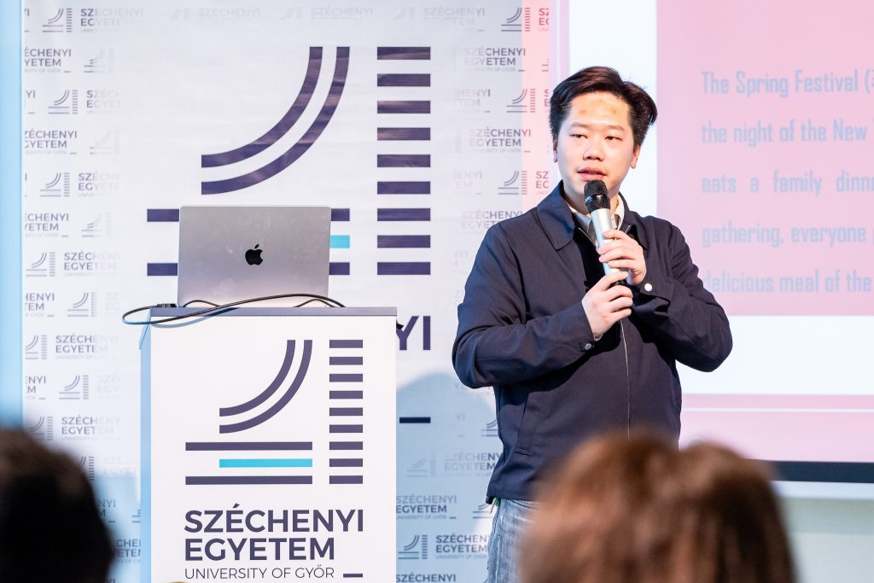 | © Fotó: Adorján András
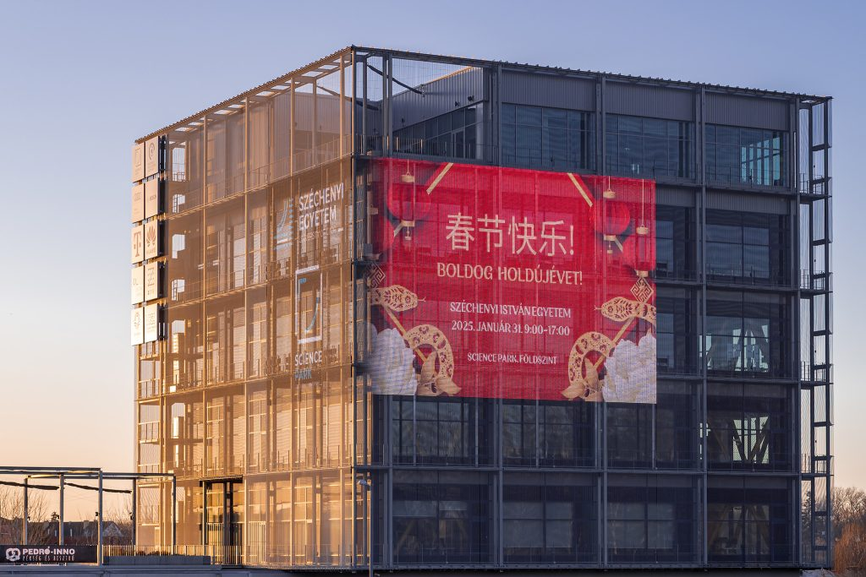 | © Fotó: Adorján András
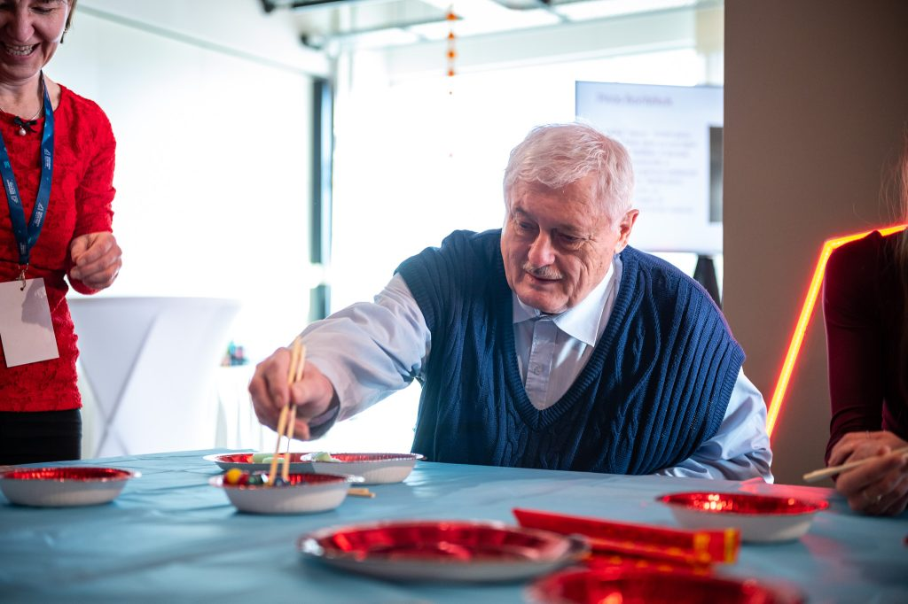 | © Fotó: Dudás Máté és Adorján András
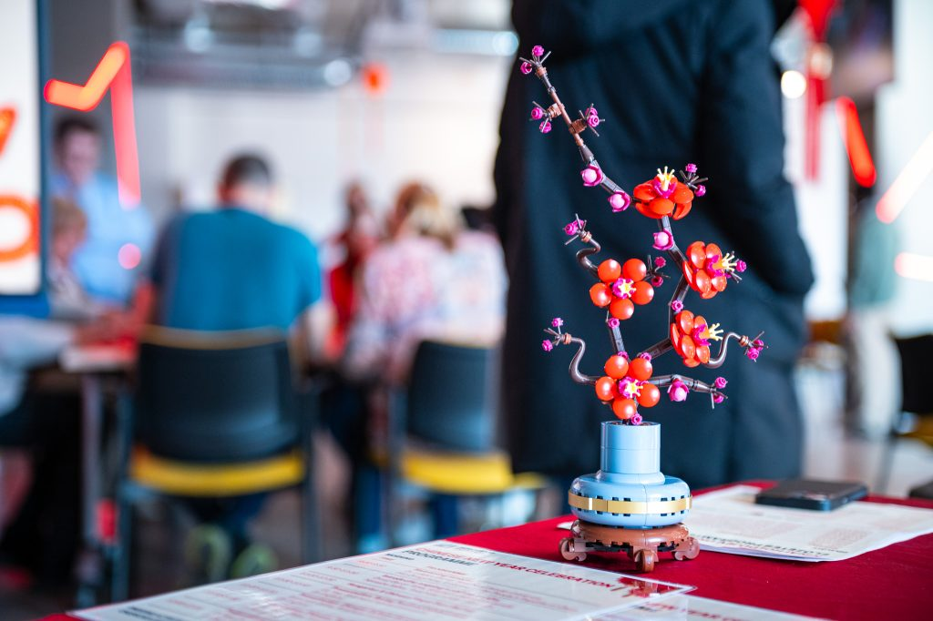 | © Fotó: Dudás Máté és Adorján András
 | © Fotó: Adorján András
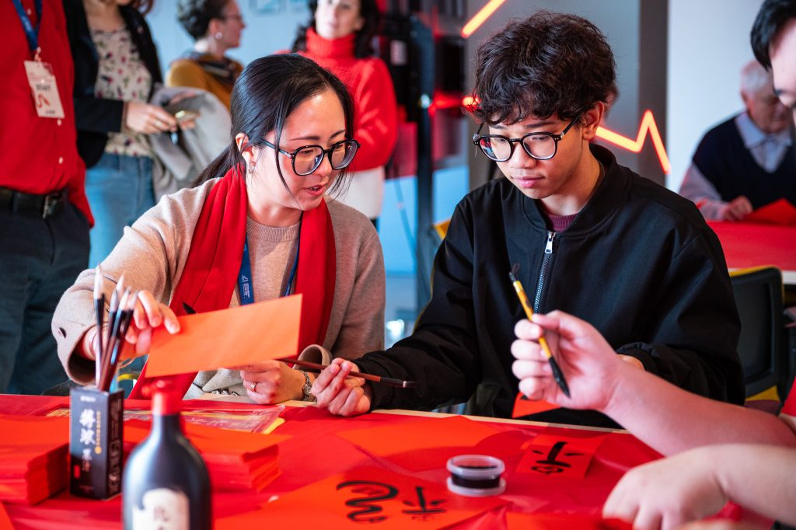 | © Fotó: Dudás Máté és Adorján András
 | © Fotó: Dudás Máté és Adorján András
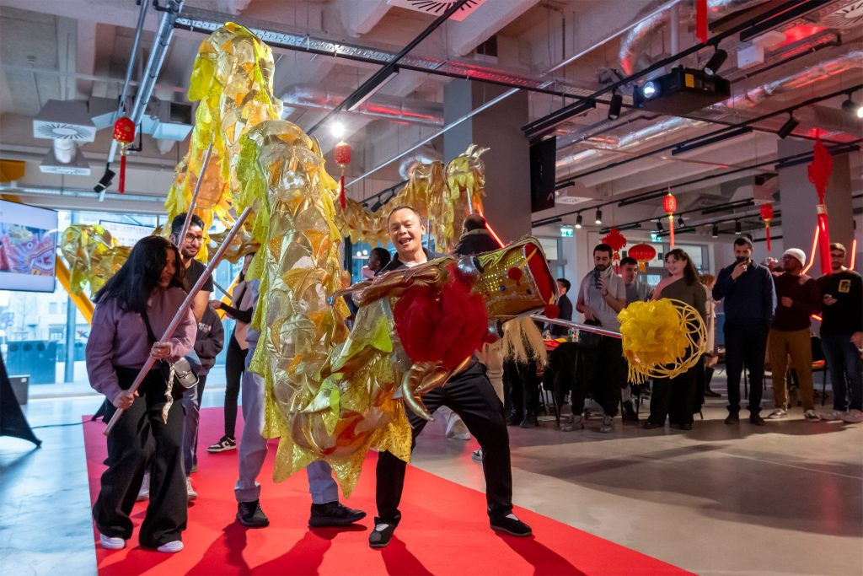 | © Fotó: Dudás Máté és Adorján András
Eredeti tartalom: Széchenyi István Egyetem
Továbbította: Helló Sajtó! Üzleti Sajtószolgálat
Ez a sajtóközlemény a következő linken érhető el:

